Творческое игровое занятие «Театр теней». Для детей старшего возраста.
Первое занятие, создание монотипии. Цель – развитие ассоциативного мышления, образного сравнения, индивидуально - эмоционального видения и переживания художественного образа.
Над созданием театрального действия трудятся много художников. Есть художники по свету, по костюмам, декорациям, актеры тоже художники, которые эмоциями, пластикой тела передают различные характеры, создают образы героев. Предложите детям стать художниками по свету, для создания театрального действия необходимо подобрать цвет настроения. Это могут быть радостные, звонкие, солнечные цвета или волшебные, тихие, таинственные. Настроение в монотипии задает тон дальнейшей работы. Мы много раз создавали монотипию, но каждый раз по-новому. В данном случае подбор цвета для палитры в монотипии наиболее сложен, поскольку связан с передачей чувств.
Второе занятие «Воплощение замысла». Цель - развитие самостоятельного творчества.
Цвет или театральный свет задал настроение. Герои нашего театра теней могут передавать чувства, разговаривать со зрителем пластикой своего тела. Необходимо уделять внимание жестам, позам и всевозможным мелочам, которые помогут зрителям понять наше представление. У детей бывают очень интересные рисунки, но они остаются незамеченными им не хватает презентабельности. Театр теней дает такую возможность, он является как бы рамкой для показа детских фантазий, которые так интересно рассматривать.
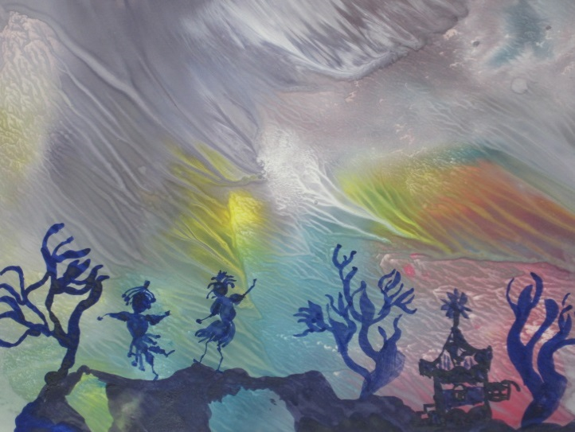 | 